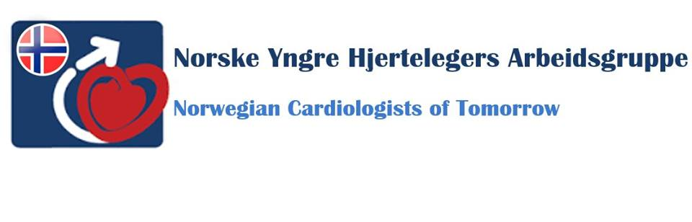

**Styremøte i Norske Yngre Hjertelegers Arbeidsgruppe (NYHA)**

**Tirsdag 05. april 2022 kl. 18.00 – 20.00 (fellesmøte med NCS fra kl 19)**

**Radisson Blu Gardermoen**

**Til stede:** Eivind W. Aabel (leder) (EA), Sidsel Fredheim Karlsen (SK), Frøydis Bakken (FB), Thuy Mi Nguyen (MN), Ida Skrinde Leren (IL), Espen Ellingsen Moe (EM), Malgorzata Magelssen (MM).

Young Ambassadors (YA): Peder Myhre (PM) (YA AG Hjertesvikt), John Munkhaugen (JM) (YA Preventiv)

**Fraværende:** Hans Morten Kristiansen (HMK) (YA AG arytmi), Andreas Valeur (AV) (YA AG ekko)

**Referent:** Ida Skrinde Leren (IL)

**Saksliste:**

**Orienteringssaker:**

**9/22 Oppdatering fra leder** (EA)

1. ESC Spring Summit

EA har deltatt digitalt. Mye fokus på valg i ESC. ESC har nå ekskludert representanter fra Russland og Hviterussland.

1. Seminar om pasientsikkerhet og kvalitet

Via legeforeningen. EA har sittet i programkomitéen. Vellykket gjennomføring.

1. Høstmøtekomiteen

MN har deltatt. Ledere fra alle arbeidsgruppene deltok. Diskusjon rundt temaer for høstmøtet. NYHA skal som tidligere delta i kasuistikksesjonen og abstractsesjonen, samt ev. spille inn andre tema vi er interessert i. Kan bli egen sesjon om LIS-utdanningen i ulike grenspesialiteter, spesielt siden det er en utfordring med utdanning og rekruttering særlig innenfor elektrofysiologi.

1. Faglandsrådsmøte og Landsstyremøtet i Legeforeningen

Skal gjennomføres nå i vår som vanlig. EA deltar via Fagstyret og leder i NCS deltar fra NCS.

**10/22 NCS vårmøte Stavanger** (EA)

Holdes 5. til 7. mai. LIS er involvert, har kasuistikksesjon. De som skal presentere får dekket utgifter til reise, opphold og kongressavgift. Frist for innsending 13.04.22. Årsmøte for NCS er fredag 6. mai kl 17:00.

**4/22** **Status kurs for «b-gren i hjertesykdommer»** (MM og MN)

Kurset holdes 06.04 og kurskomiteen kommer med siste oppdatering. 13 foredragsholdere, positive tilbakemeldinger. 27 påmeldte kursdeltagere. Middag i etterkant. Mulighet for digital løsning som plan B for foredragsholdere.

**11/22 Informasjon om universitetstjeneste på nettsidene (alle)**

På forrige styremøte ble vi enige om at nettsidene skulle være en informasjonskanal for de forskjellige universitetssykehustjenestene og hvordan ordningen fungerer. FB og SK skriver om UNN, MN skulle ta kontakt med Øyunn Kleiven angående SUS, MN, EM og EA skriver om OUS, Rikshospitalet. JM skriver om OUS, Ullevål. Vi mangler fortsatt for Haukeland. EA hører om Andreas Valeur. Bør være greit å samle fakta om hva de ulike tjenestene inneholder. Ventelisteprosessen er mer uklar, og det er oftest krav om fast stilling et annet sted. Ev. gjennomføre spørreundersøkelse vedrørende gjennomføringstid ved ulike universitetssykehus, men det fordrer et godt medlemsregister. EA hører med representanter for andre spesialiteter om noen har gode/dårlige erfaringer å dele, samt forhører seg med NCS om medlemsregister..

**Behandlingssaker:**

**10/22 Forespørsel fra Boehringer-Ingelheim om samarbeid med NYHA**

EA mottok forespørsel fra Boehringer-Ingelheim angående om de kan bidra med noe ovenfor NYHA i mtp fasilitering av møter, foredragsholdere etc. De er åpne for å diskutere ulike former for samarbeid hvis ønskelig. Diskusjon rundt om hva slags samarbeid NYHA tenker.

NYHA har tidligere fått lignende henvendelse fra Sanofi hvor det ble diskutert at samarbeid med kun ett firma ikke er gunstig. Hvis vi skal arrangere felles kurs vil det måtte søkes om konseptgodkjenning til Rådet for Legemiddelinformasjon, og kurset vil ikke gi tellende poeng for spesialistutdannelse.

Utfordringer rundt skillet mellom fagmedisinske foreninger og industrien. Kurs som industrien er inkludert i kan ikke gi tellende poeng i LIS-utdanningen. NYHA har ved tidligere forespørsel svart nei til kurs i regi av industrien. Hvis vi skal ha et samarbeid med industrien må det være med ”alle” aktører, ad modum Høstmøtet. EA hørte med Legeforeningen etter forrige forespørsel fra industrien; OK hvis man søker om konseptgodkjenning via Rådet for Legemiddelinformasjon. Idémyldring i styret rundt mulige alternativer; Utvide kurset ”Fra LIS til ferdig kardiolog” til to dager? Ev. bruke en helg? EA kan svare på forespørselen fra Boehringer-Ingelheim at vi kan vurdere et tilbud fra en samlet industri, men skal først høre med NSC sentralt.

**Eventuelt:**

EM har vært på kurs på legenes hus om webdesign. Styret avtaler at vi ser på og går gjennom websiden på neste styremøte. Ønske om faner på websiden for de ulike Yngre-grupperingene.

**Fellesmøte med styret i Norsk Cardiologisk Selskap:**

Presentasjonsrunde.

Presentasjon av møtet ”Fra LIS til ferdig kardiolog” ved kurskomitéen, MM og NM. Ønske fra LIS-legene om at kurset skal avholdes, var påmeldt maks antall deltagere ved utløpsfrist for påmelding. Til ev. neste gang bemerkes det at for at man skal kunne søke Fond 3 i Legeforeningen om refusjon av utgifter må det være en kursavgift, og kurset må være forhåndsgodkjent fra Legeforeningen. Mtp utgifter er den totale rammen ca. 120 000. Omtrent halvparten er relatert til reiseutgifter for foredragsholdere.

**12/22 Orientering fra Young Ambassadors om arbeid og videre plan** (PM, JM)

Omlag 5 min innlegg hver fra PM og JM. Motivasjonen bak å bli Young Ambassador. Hva de tenker om arbeidet og hvordan de vil gå frem for å representere LIS/norske unge kardiologer nasjonalt og internasjonalt? Er det noen utfordringer knyttet til rekruttering og utdannelse innen deres subspesialitet?

PM fra YA Heart Faliure (HoT).

HoT del av ESC Young Community. Foreløpig svært små i Norge (1 medlem). NYHA som fungerende paraplyorganisasjon i Norge. Fane på NYHAs webside.

Sterkt ønske fra styret i NCS om at det utnevnes en Young Ambassador i hver arbeidsgruppe. Viktig for rekruttering.

JM fra YA preventiv kardiologi. Preventiv kardiologi ingen egen subspesialitet per i dag. Økende interesse, men behov for å styrke rekrutteringen ytterligere.